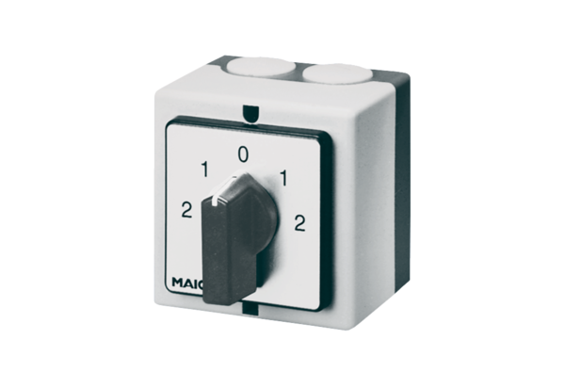Реверсивный переключатель, переключатель полюсов WP 1Комплект поставки: 1 штукАссортимент: C
Номер артикула: 0157.0105Изготовитель: MAICO

